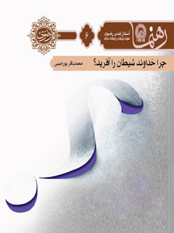

رهنما 6 چرا خداوند شیطان را آفریده است


ghaemiyeh.com

فهرست مطالب
مشخصات کتاب
اشاره
چرا خداوندU شیطان را آفریده است؟
مقدمه
داستان ابلیس
راز خلقت و حیات شیطان
بدون اینکه اضافه به چیزی داشته
برای مطالعه بیشتر

مشخصات کتاب
عنوان و نام پدیدآور : چرا خداوند شیطان را آفریده است ؟/مولف احمد نبوی .
مشخصات نشر : تهران: آستان قدس رضوی ، معاونت تبلیغات و ارتباطات اسلامی، 1391.
مشخصات ظاهری : ۷ص.۱۴×۱۲س.م
فروست : رهنما؛ ۶
وضعیت فهرست نویسی : در انتظار فهرستنویسی (اطلاعات ثبت)
شماره کتابشناسی ملی : ۱۷۹۴۷۲۶

اشاره

تصویر


چرا خداوندU شیطان را آفریده است؟
پاسخ به پرسش‌های زیر انگیزۀ قلم‌زدن و انتشار این کتابچه است:
1.
شیطان چگونه به وجود آمد و چرا خطا کرد؟
2.
اگر انسان برای تکامل و رسیدن به سعادت آفریده شده، وجود شیطان که یک موجود ویرانگر ضد تکاملی است چه دلیلی می‌تواند داشته باشد؟
3.
خداوند در برابر این شیطان چه توانائی هایی به ما داده است؟

تصویر
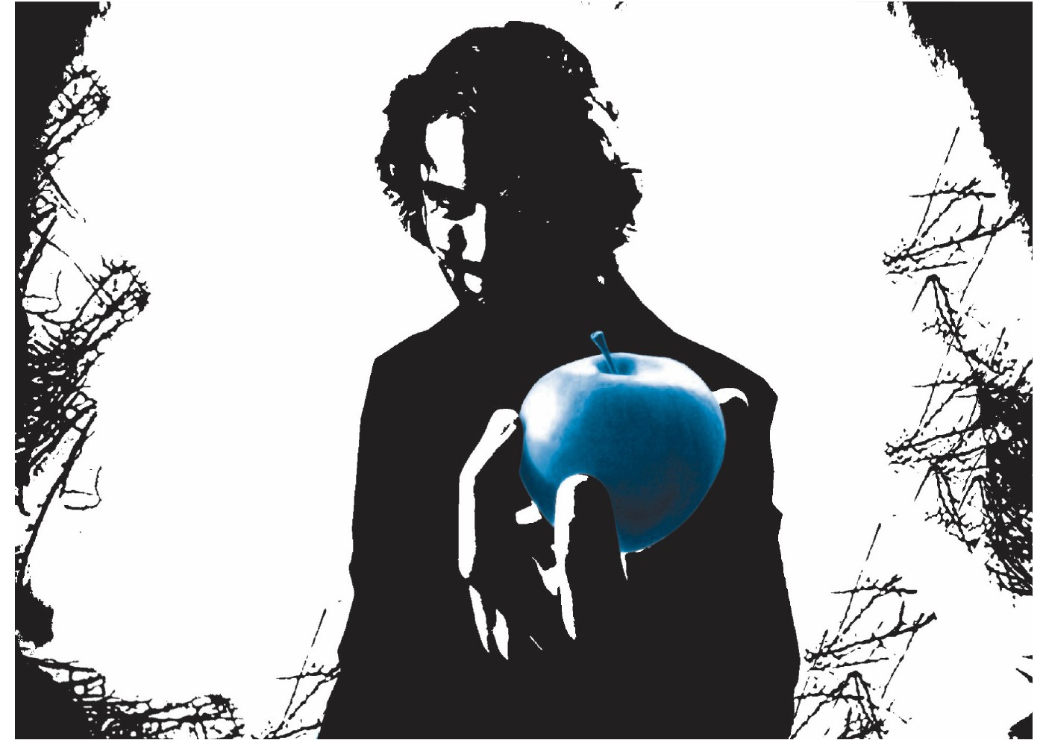

مقدمه
هر انسانی وقتی به ناکامی ها و شکست های خود می نگرد، در پی مقصری می‌گردد بدیهی است که اگر گناه میان انسان و خدا فاصله ایجاد کند شیطان به عنوان متهم اصلی قلمداد می شود و این ادعای همیشگی که «چرا شیطان آفریده شد» تا ما را فریب دهد. پاسخ به این پرسش فراگیر ، نیازمند شناخت این موجود است که برای بندگی آفریده شده بود و خود راه سرکشی را برگزید و سپس درنگ در راز ماندگاری و حیات او که همراه با دعوت به گناه و شرارت است.

داستان ابلیس
ابلیس موجودی از آفریده‌های پروردگار است که مانند انسان دارای اراده و شعور بود. او از جن بود و ماده اصلی خلقت و آفرینشش آتش بود.او از روز نخست، به‌صورت موجودی سرکِش، شریر و وسوسه‌گر آفریده نشده بود؛ بلکه برای عبادت خلق شد و خلقتی پاک داشت و هیچ نقصی در خلقت او نبوده است. و به‌فرمودۀ امام‌علی: «شش‌هزار سال عبادت کرد. البته معلوم نیست که این مدت، از سال‌های دنیا بود یا از سال‌های آخرت.»با چنین عبادتی بود که ابلیس توانست در کنار فرشتگان اِلاهی جای گیرد؛ قبل از اینکه انسانی به وجود آید.

سالکان راه را مَحرم بُدیم ساکنان عرش را همدم بُدیم
ما هم از مَستان این مِی بوده‌ایم عاشقانِ درگه وی بوده‌ایم
روزِ نیکو دیده‌ایم از روزگار آب رحمت خورده‌ایم، اندر بهار
پس از اینکه آدم پا به عرصه وجود گذاشت ؛ خداوندU ابلیس را، همانند ملائکه، خطاب کرد تا بر آدم سجده کند. همۀ فرشتگان، فرمان خدای را بجا آوردند؛ ولی تعصّب ابلیس سدّ راهش شد حسادت ورزید و در منشاء خِلقتش، یعنی آتش، به آدم فخر فروخت و تکبر کرد و از سجده‌کردن به او، اِبا کرد.به‌فرمودۀ قرآن کریم، ابلیس با این نافرمانی بزرگ، از راه و رسم بندگیِ خدا خارج شد: )وَ إذْ قُلْنا لِلْمَلائکه اسْجُدُوا لآدَمَ فَسَجَدُوا الاَّ إبْلِیسَ کانَ مِنَ الْجِنِّ فَفَسَقَ عَنْ أَمْرِ رَبِّهِ( (= و [یاد کن] هنگامی را که به فرشتگان گفتیم: آدم را سجده کنید. پس

تصویر
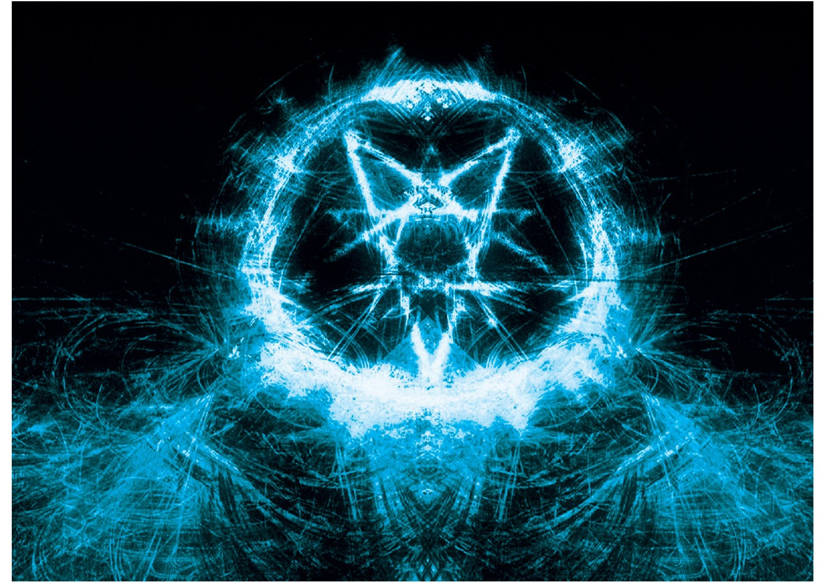

[همه] جز ابلیس، سجده کردند؛ که از [گروه] جِن بود و از فرمان پروردگارش سرپیچید.)او از فرمان الهی تمرد کرد و از سجده بر آدم سرباز زد و از صف فرشتگان خارج شد و با انتخاب خود، شریر و شیطان شدو در راه شر و فساد افتاد، و سرانجام کارش به اینجا رسید که تمامی انحراف ها، شقاوت ها، گمراهی ها و باطلی که در بشر به وقوع می پیوندد همه ریشه در وسوسه او دارد.
شیطان برای بندگیِ خداU آفریده شد، نه برای گمراهی و شیطنت و وسوسه‌گری. او، مانند تمام جنّیان و همچون انسان و نه مانند فرشتگان، موجودی صاحب‌ِ اراده و اختیار بود و توانِ سرپیچی از دستور خداوندU را داشت؛ اما با این نافرمانی، از جایگاه والای خود رانده شد و به بدبختی افتاد. او، خود، شیطنت را برگزید و خواست که شیطان باشد و به مکر و حیلۀ انسان بپردازد.

من حسودم از حسد کردم چنین من عدُوّم کار من مَکرَست و کین

راز خلقت و حیات شیطان
پس از آشنایی کوتاه با پیدایش ابلیس و تمرد او ، می‌توان سؤال اصلیِ این نوشتار را چنین پاسخ گفت:
1.
خداوند همه‌چیز را بجا و خِیر آفریده و نظام هستی، نظام احسن است و در جهان، آفریده‌ای که نبایست آفریده شده باشد و یا بد آفریده شده باشد وجود ندارد، همه چیز زیبا و بجا آفریده شده است.آن گونه که خداوند می فرماید )الَّذِی أَحْسَنَ کُلَّ شَیْ‌ءٍ خَلَقَهُ(.
⁽²⁾
هیچ‌گاه شرّ مطلق آفریده نشده است و تمامی اشیایی که خدا خلق کرده است وجود نفسی‌شان

بدون اینکه اضافه به چیزی داشته
باشد، خیر است. از این رو گاه موجودی با اضافه به موجودی دیگر منشأ صدور شرّ می‌شود.بنا بر این اگر موجودی از قبیل مار و عقرب را دیدیم که از نظر اضافه‌ای که به ما دارند مضر به حال ما است باید بدانیم که بطور مسلم منافعی دارد که از ضررش بیشتر است و گر نه حکمت الهی اقتضای وجود آن را نمی‌کرد و در این صورت وجود چنین موجودی هم خیر خواهد بود.
پس بد مطلق نباش در جهان بد به نسبت باشد این را هم بدان
زهر مار آن مار را باشد حیات نسبتش با آدمی باشد ممات
2.
تمام اجزای جهان هستی به یکدیگر مربوط است، این ارتباط لازمه‌اش این نیست

که جمیع موجودات مثل هم باشد، زیرا اگر همه اجزای عالم مثل هم بودند عالمی به وجود نمی‌آمد بلکه تنها یک موجود تحقق می‌یافت، و لذا حکمت الهی اقتضا دارد که این موجودات مختلف باشند. اگر در عالم، شر و فساد، نقص و ضعف و امثال آن نبود بطور مسلم از خیر، صحت، راحت، و جدان، کمال و قوت نیز مصداقی یافت نمی‌شد، و عقل ما پی به معانی آنها نمی‌برد، در این نظام اطاعت در کنار معصیت معنا پیدا می کند ، از این رو آن گاه انسان معنای خیر را درک می‌کند و آن را برمی‌گزیند که شر را ببیند و از آن آگاه باشد. بنابراین، وجود شیطان از ارکان نظام جهان انسانی است و تنها آن گاه می‌توان وجود شیطان را شر پنداشت که از او پیروی شود؛ امّا مخالفت و مبارزه با او خیر بوده، مایه رشد و تعالی است. تنها آن گاه می‌توان وجود شیطان را شر پنداشت که از او پیروی شود؛ امّا مخالفت و

مبارزه با او خیر است و مایه رشد و تعالی.
3.
دنیا میدان آزمایش و امتحان است ؛ آزمایشی که وسیله پرورش و تکامل انسانها است و بی شک آزمایش جز در برابر دشمنان سرسخت و طوفان ها و بحران ها امکان‌پذیر نیست. با وجود شیطان این تنور آزمایش داغ تر شد، چرا که شیطان عاملی است از برون و هوای نفس عاملی است از درون!
⁽²⁾
به عبارتی دیگر اگر شیطانی نبود نظام عالم انسانی هم نبود، و وجود شیطانی که انسان را به شر و معصیت دعوت کند از ارکان نظام عالم بشریت است، به واقع وجود او عاملی برای آزمایش انسان است و از‌این‌رو، می‌توان به نقش شیطان در تکامل انسان پِی برد و وجودش را ضروری دانست؛ زیرا انسان با تکیه بر اختیار خود و راهنمای

تصویر
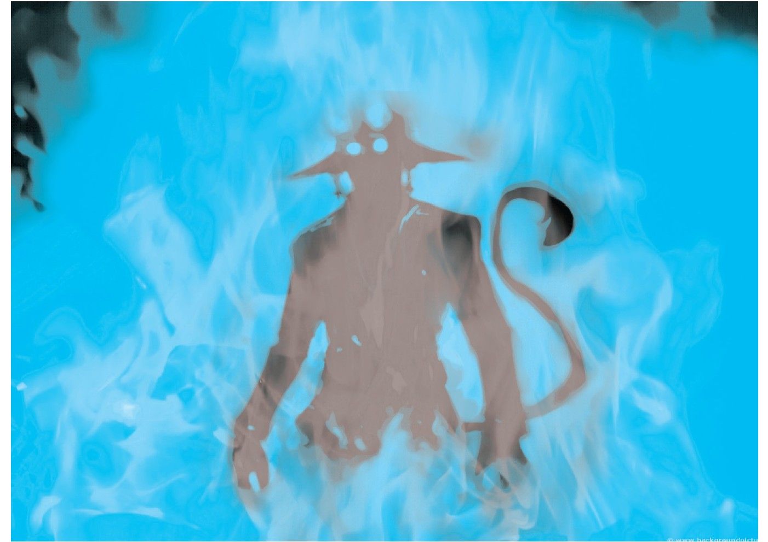

هادیان دین ، از گذر مبارزه با شیطان به مقامات والای بندگی و پرهیزگاری می‌رسد. شما به اهمیت صراط مستقیم بنگرید؛ صراطی که یگانه راه هدایت و کامل هر انسانی است . شیطان و وسوسه های او به منزله کناره و لبه جاده است، و معلوم است که تا دو طرفی برای جاده نباشد متن جاده هم فرض نمی‌شود. اینجاست که با دقت می توان معنای این آیات را فهمید:
)قالَ فَبِما أَغْوَیْتَنِی لَأَقْعُدَنَّ لَهُمْ صِراطَکَ الْمُسْتَقِیمَ( (= [شیطان]گفت: اکنون که مرا گمراه ساختی، من بر سر راه مستقیم تو، در برابر آنها کمین می کنم! .)
)قالَ هذا صِراطٌ عَلَیَّ مُسْتَقِیمٌ إنَّ عِبادِی لَیْسَ لَکَ عَلَیْهِمْ سُلْطانٌ إلَّا مَنِ اتَّبَعَکَ مِنَ الْغاوِینَ( (= [خداوند] فرمود: این راه مستقیمی است که بر عهده من است(و سنّت همیشگیم). که بر

بندگانم تسلّط نخواهی یافت؛ مگر گمراهانی که از تو پیروی می‌کنند».)
4.
بندگان بزرگ خدا با مبارزه مستمر و پی‌گیر در برابر شیطان و پیروزی در این آزمایش بزرگ، روز به روز قویتر و نیرومندتر شوند!
⁽²⁾
دانشمندان امروزه در مورد فلسفه وجود میکرب های مزاحم بدن مدعی اند اگر آنها نبودند سلول های بدن انسان در یک حالت سستی و کرخی فرو می‌رفتند، انسانها با مبارزه جسمانی با میکرب های مزاحم نیرو و نمو بیشتری کسب کرده‌اند. دانشمندان سیستم ایمنی بدن که هماره در پی کشف «روشی جدید برای تحریک سیستم ایمنی بدن و مبارزه با عفونت اند» مدعی اند مکانیزم
های دفاعیبدن ،

پس از مواجهه با عوامل عفونی تحریک می شوند و توانایی و دامنه آنها در هر بار مواجهه موفق در مقابل هر میکروب خاص افزایش می یابد.
5.
ارتباط شیطان با انسان تنها در حدّ دعوت و اجابت است؛
⁽¹⁾
اگر انسان کژراهه را برگزیند،

خود، مسؤل است. و شیطان هر چند شر است، یارای آن ندارد که انسان را به گناه وادارد . بدین‌معنی که شیطان، انسان را به بدی و معصیت دعوت می‌کند، اما در پذیرشِ این دعوت، هیچ اجباری نیست. درواقع، شیطنت شیطان زیانی به بندگان نمی‌رساند، بلکه می‌تواند نردبان ترقّی مردم نیز باشد.جز آنکه انسان، خود، پیروی از شیطان را برگزیند.

دقت کنیم که شیطان هرگز سرزده به انسان حمله نمی‌کند؛ بلکه با اجازه انسان، پا به حریم او می‌گذارد.
از جهان دو بانگ می‌آید به ضد تا کدامین را تو باشی مُستعد
آن یکی بانگش نشور اَتقیا وان یکی بانگش فریب اَشقیا
به‌فرمودۀ خداU: «انسان را به هر دو راهِ خیر و شر هدایت کردیم.»این انسان است که باید با اختیار خود، دعوت خیر و الاهی را بپذیرد و به‌دعوت شیطان، پشت پا زند. شیطان در قیامت، در پاسخِ کسانی که به او اعتراض می‌کنند و او را مسئول گمراهیِ خویش می‌شمارند، چنین می‌گوید: )وَ ما کانَ لِی عَلَیکمْ مِنْ سُلْطانٍ إِلاَّ أَنْ دَعَوْتُکمْ فَاسْتَجَبْتُمْ لِی فَلا تَلُومُونِی وَ لُومُوا أَنْفُسَکمْ.( (و مرا بر شما، هیچ تسلطی نبود؛ جز اینکه شما را «دعوت» کردم و شما دعوتِ

مرا «اجابت» کردید. پس مرا ملامت نکنید و خود را ملامت کنید.)
انبیا طاعات عرضه می‌کنند دشمنان شهوات عرضه می‌کنند
خوب را من زشت سازم، رب نه‌ام زشت را و خوب را آیینه‌ام
6.
تسلّط شیطان بر انسان، محدود است. او به پروردگارU می‌گوید: «همه را گمراه خواهم ساخت، مگر بندگان خالص تو را.» خداوندU نیز از تسلّط محدود شیطان، چنین یاد می‌کند: )انَّ عِبادِی لَیسَ لَک عَلَیهِمْ سُلْطانٌ إِلاَّ مَنِ اتَّبَعَک مِنَ الْغاوِینَ( (= درحقیقت، تو را بر بندگان من تسلّطی نیست، مگر کسانی از گمراهان که تو را پیروی کنند.)
⁽³⁾
سیطره و حکومت شیطان، تنها بر گروهی است که سرپرستی و رهبریِ شیطان را پذیرفته‌اند.

تصویر
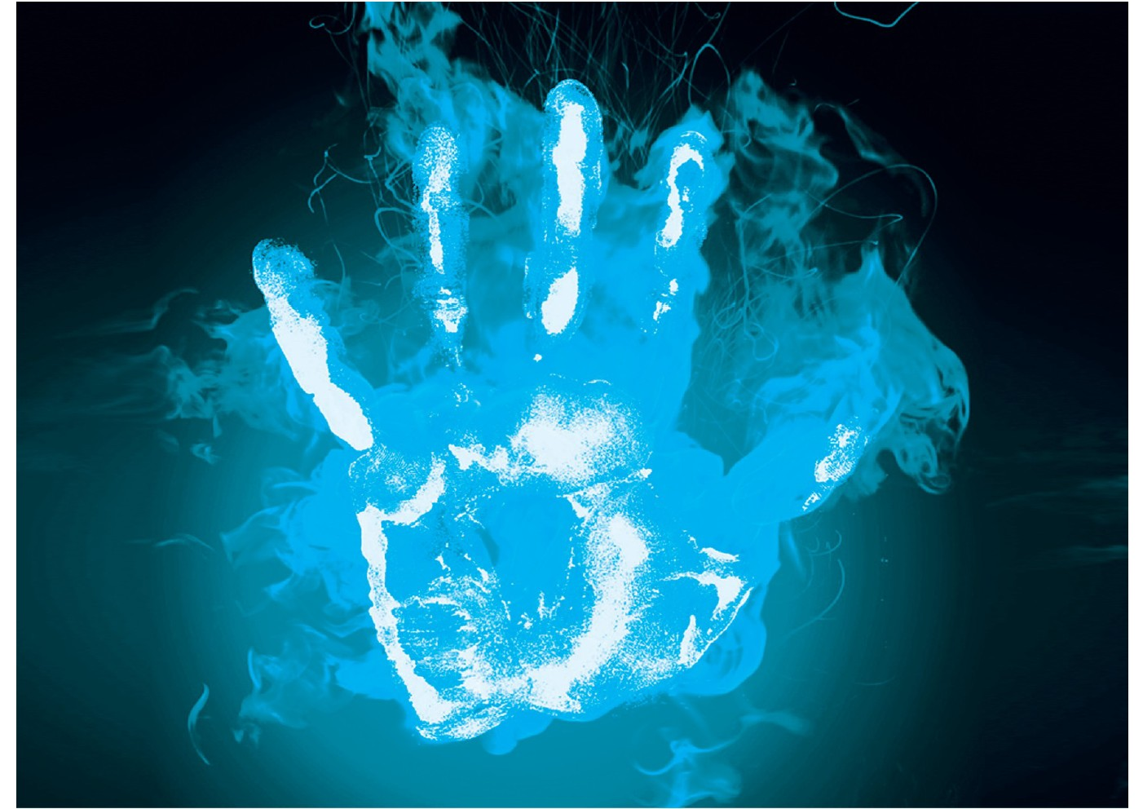

خداوندU می‌فرماید: «او را بر کسانی که ایمان آورده‌اند و بر پروردگارشان توکل می‌کنند، تسلطی نیست. تسلط او فقط بر کسانی است که وی را به سرپرستی برمی‌گیرند، و بر کسانی که آن‌ها به او (خدا) شِرک می‌ورزند.»
7.
قلمرو نفوذ فقط انسان است و شیطان درصورت پذیرش و اقبال انسان، در او نفوذ می‌کند؛ البته نفوذ در اندیشه، نه تن و بدن او. این نفوذ، به وسوسه‌کردن، یعنی اِلقای فکری غلط به ذهن انسان، و نیکو جلوه‌دادنِ امری باطل، منحصر است. تسلّط شیطان بر انسان زمانی محقق می شود که وی خواهانِ دوستی با شیطان باشد و سلطه اش را پذیرا باشد؛ )انَّهُ لَیْسَ لَهُ سُلْطانٌ عَلَی الَّذِینَ آمَنُوا وَ عَلی رَبِّهِمْ یَتَوَکَّلُونَ إنَّما سُلْطانُهُ عَلَی الَّذِینَ یَتَوَلَّوْنَهُ( (=چرا که او، بر کسانی که ایمان دارند و بر پروردگارشان توکّل می‌کنند، تسلّطی ندارد، تسلّط او تنها بر کسانی

است که او را به سرپرستی خود برگزیده‌اند، و آنها که نسبت به او[خدا] شرک می‌ورزند[و فرمان شیطان را به جای فرمان خدا، گردن می‌نهند].)
8.
خداوندU انسان را در برابر توفان وسوسه‌های شیطان، تنها رها نکرده است و برای مقابله و خنثی‌سازیِ وسوسه‌های شیطان، نیروهای فراوانی قرار داده است: عقل، فطرت، وجدان، پیامبران و فرشتگان الاهی را می‌توان از اِمدادرسانانِ انسان در مقابله با شیطان شمرد.
و درنگ در این پاسخ
اگر شیطان نبود، عالم نزول و این دنیای پر غوغا نبود. زیرا شیطان سبب نزول و هبوط آدم بدین عالم شد؛ قبل از آن همه در بهشت بودند، ولی بهشت عالم ذَرّ که فقط بهشت

استعداد و قابلیّت بود و انسان همانند فرشتگان و حوریان قابل ترقّی و تکامل نبود. شیطان موجب نزول آدم در این عالم و حرکت و مجاهده و جستجوی حقّ و تدارک ما فات شد، و بالاخره انسان از أسفل السّافلین با تلاش و مجاهدت و باراده پروردگار، به أعلی عِلّیّین رسید. انسان از ملائکه هم اشرف شد، و این همه فضائل و درجات کسب نمود.
حکیم ملاهادی سبزواری در برابر این پرسش ، چنین پاسخ می دهد:
«بعضی از اشخاص به خدا اعتراض می‌کنند و از آن جمله می‌گویند: شیطان را چرا آفرید که باعث اضلال بندگان بشود؟ و نمی‌دانند که خداوند حکیم است. کار حکیم هیچ‌وقت از حکمت خارج نیست. چه مصلحت های زیاد که در خلقت شیطان است و ما هیچ‌یک آنها را نمی‌دانیم.و از جمله آنها یکی این است که این‌همه خلق به واسطه شیطان موجود شده‌اند.

(زیرا) اگر شیطان نبود، آدم نافرمانی نمی‌کرد و از بهشت هم خارج نمی‌شد. بهشت جای توالد و تناسل نبود. نوع آدمی به همان آدم و حوّا انحصار می‌یافت. پس شیطان باعث عصیان و اخراج آدم از بهشت گردید تا به زمین هبوط نموده، این‌همه خلق از او موجود بشوند. دانستن همین یک مصلحت در خلقت شیطان ما را کافی است».
تصویر
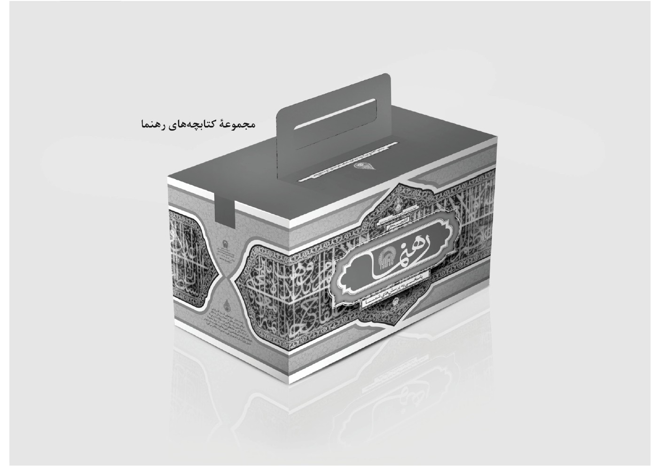

تصویر
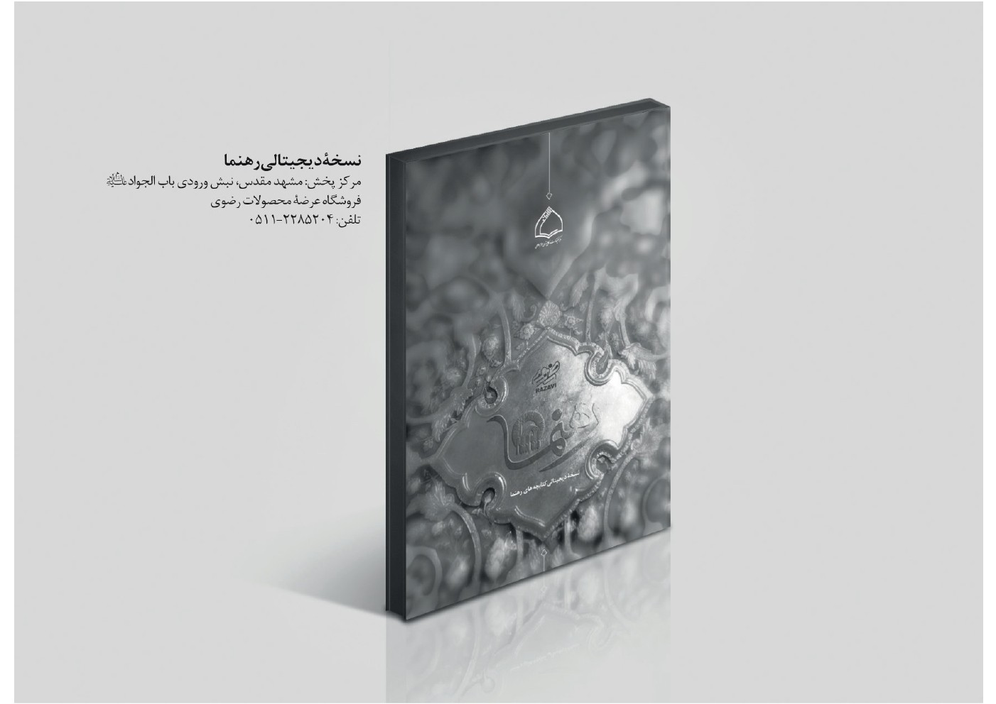

برای مطالعه بیشتر
1.
المیزان، علامه طباطبایی ، ج‌8.
2.
تفسیر نمونه، مکارم شیرازی ، ج‌19.
3.
معاد شناسی، حسینی طهرانی ، ج10.
4.
عدل الهی، مرتضی مطهری.
5.
خدا و مسأله شر، محمد حسن قدردان قراملکی.
6.
مسأله شر، محمد صفر جبرئیلی.

ghaemiyeh.com

. اعراف/۱۲؛ حجر/۲۷.
. )وَ کانَ قَدْ عَبَدَ اللّه سته آلاف سَنَه لا یدرَی ا من سنی الدّنیا أم من سنی الاخره عن کبْر سَاعَة وَاحدَة(؛ نهج‌البلاغه، خطبۀ ۱۹۲ (قاصعه).
. طبرسی، مجمع البیان، ج 2- 1،ص192- 187.
. مثنوی معنوی.
. کهف/۵۰.
. کهف/۵۰.
. کلمه شیطان به معنای شریر است و ابلیس را به خاطر شرارتش شیطان لقب داده اند.
. مثنوی معنوی.
. گوهر مراد، 325
. المیزان، ج‌8، ص: 38
. مولانا.
. محمد حسین طباطبایی، المیزان، ج8، ص38.
المیزان، ج‌8، ص 38.
. اعراف / 16.
. حجر/ 41 و 42.
. بدن ماروزانه توسط بسیاری از ذرات مختلف عفونی (باکتری ها ، ویروس ها ، و غیره)، که ما را احاطه کرده اند مورد حمله قرا می گیرد. سلول های ایمنی مختلفی به عنوان سد دفاعی در برابر این حملات فعال می شوند. ایمنی ذاتی اولین سیستم دفاع در برابر میکروب ها می باشد.که فوراً در برابر عوامل میکروبی که در تماس با بدن موجود زنده است٬ عمل می کند. در کنار ایمنی ذاتی ، ایمنی تطبیقی مطرح است، ویژگی این سیستم، اختصاصی بودن برای هر میکروب، توانایی بخاطر سپردن آن و ایجاد پاسخهای قوی در مواجهه های مجدد می باشد.
. تفسیر نمونه، ج۱۹، ص۳۴۵.
. مثنوی معنوی.
. بلد/۱۰.
. ابراهیم/۲۲.
. مثنوی معنوی.
. نحل/۹۹و۱۰۰.
. النحل /100.
. حسینی طهرانی، معاد شناسی، ج‌10، ص236.
ملاهادی سبزواری، هادی المضلین،ص46.

